**SEGUICI**

*MAROCCO*

*TOUR TOUR SUD & KASBAH*

**NOVEMBRE - DICEMBRE 2024 7 NOTTI**

**MEZZA PENSIONE BEVANDE ESCLUSE**

|  |  |
| --- | --- |
| Novembre 02, 09, 16, 23, 30 | 759 € |
| Dicembre 07, 14 | 759 € |
| SPECIALE NATALE Dicembre ‘21 | 859 € |

Supplemento singola 250 € | Riduzione 3° Letto 30 € | Riduzione Child 5-11 anni 250 € Supplemento Hotel 5*: In Singola 110 € In doppia 240 €

LA QUOTA COMPRENDE

* Volo da Roma e Milano, franchigia bagaglio, accoglienza e assistenza all’aeroporto di Marrakech, trasferimenti collettivi in arrivo e partenza, sistemazione per 7 notti in hotel di cat. 4* o 5*, trattamento di mezza pensione (colazioni e cene in hotel), guida/accompagnatore parlante italiano e guide locali nelle città, ingressi: Palais Bahia, Medersa ben youssef o Museo dar si Said, Kasbah Taourirte

LA QUOTA NON COMPRENDE

* Tasse aeroportuali 179€ a persona (obbligatorie e soggette a riconferma alla prenotazione), pranzi in ristoranti locali (supplemento € 105 a persona), pasti non menzionati, bevande durante i pasti, assicurazione annullamento (65€ per importo fino a 1500€ e 90€ per importo fino a 2000€, a persona), tutto ciò non menzionato nella voce “la quota include”

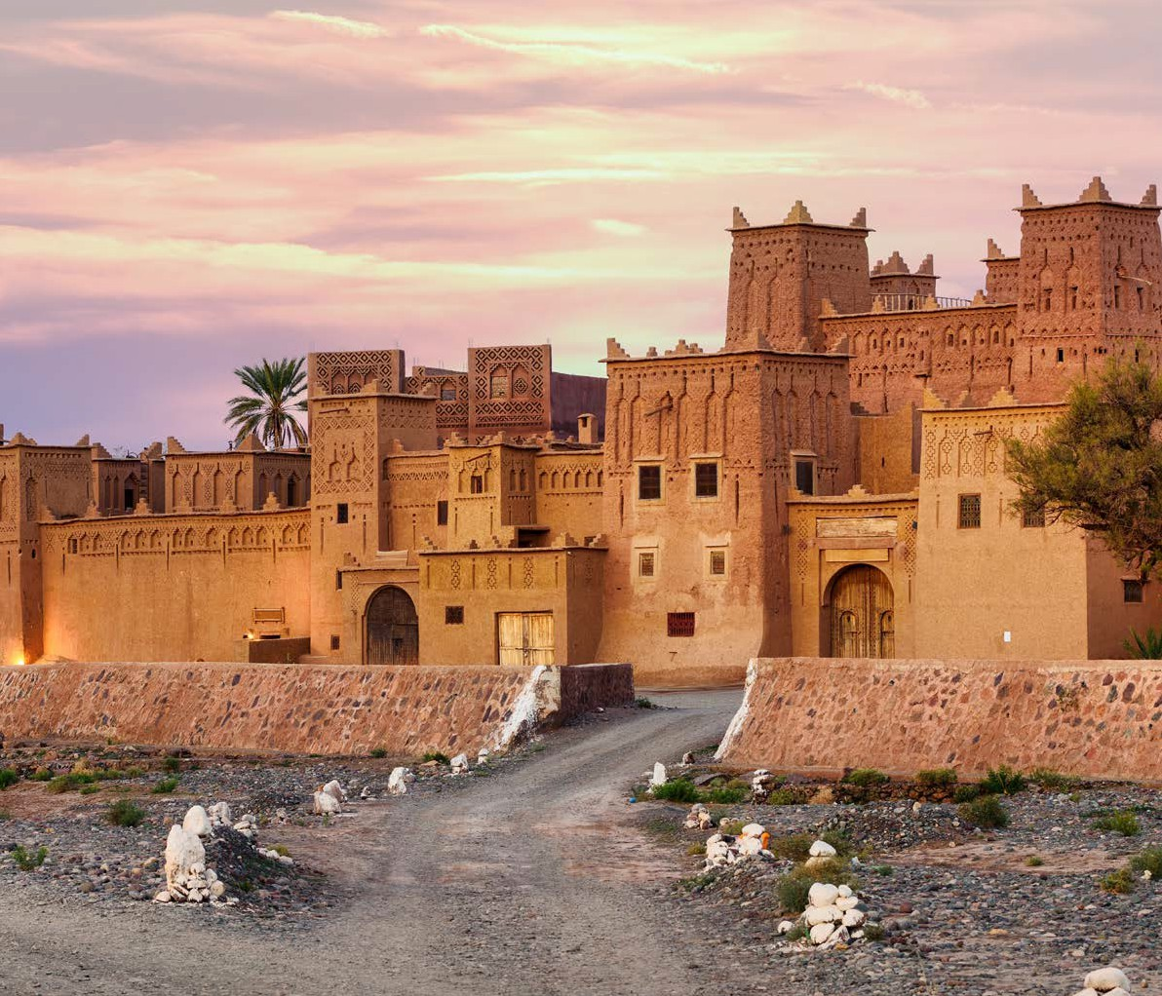

SST24



MAROCCO - TOUR SUD & KASBAH

1° Giorno: ITALIA / MARRAKECH

Partenza dall’Italia con volo di linea. Arrivo a Marrakech, incontro con l’assistente e trasferimento in hotel. Cena e pernottamento in hotel

2° Giorno: MARRAKECH

Prima colazione in hotel. Intera giornata dedicata alla visita di Marrakech, la seconda città imperiale più antica, conosciuta come la Perla del Sud.La città fu fondata dagli Almoravidi alla fine dell’XI secolo. La visita storica include i giardini Menara, Medersa ben youssef or Museo Dar Si Said, il palazzo Bahia e il minareto della Koutoubia. Pranzo in ristorante (facoltativo). Pomeriggio, visita dei souks e dei quartieri dell’artigianato, che espongono una varietà di oggetti e il famoso luogo Djemaa El Fna con il suo intrattenimento. Rientro in hotel, cena e pernottamento

3° Giorno: MARRAKECH / OUARZAZATE / ZAGORA Prima colazione in hotel e partenza per Ouarzazate attraversando le montagne dell’Alto Atlante passando per il passo Tizin’Tichka a 2260 m di altitudine. Pranzo in ristorante locale (facoltativa) e proseguimento per Zagora attraverso le montagne dell’Anti Atlante, la valle del Draa con i suoi numerosi palmeti e le Kasbah. Arrivo a Zagora in serata, sistemazione nelle camere riservate, cena e pernottamento.

4° Giorno: ZAGORA / ERFOUD

Prima colazione in hotel e escursione a Tamegroute, visita alla famosa biblioteca con i suoi libri e documenti antichi risalenti al XII secolo. Partenza per Erfoud attraverso la nuova strada che attraversa Tansikht e nkob attraversando gli splendidi scenari del deserto pre-sahariano punteggiato di villaggi berberi. Sosta al piccolo villaggio berbero di Tazzarine per il pranzo (facoltativo). Nel pomeriggio proseguimento per Erfoud passando tra i villaggi di Alnif e Rissani, città natale dell’attuale dinastia Alaouiti. Arrivo e Erfoud, sistemazione nelle camere riservate, cena e pernottamento.

5° Giorno: ERFOUD / TINGHIR / OUARZAZATE

Escursione al mattino presto in 4x4 per vedere l’alba sulle dune di sabbia di Merzouga. Rientro in hotel per la colazione e partenza per Tinghir; famosa per i suoi magnifici canyon del Todgha con rocce che raggiungono i 250 m di altitudine. Tempo libero e pranzo in ristorante (facoltativo). Proseguimento per Ouarzazate attraverso la strada delle 1000 Kasbah e la valle del Dades, e Kalaa di Magouna famosa per le sue rose. Arrivo e Ouarzazate, sistemazione nelle camere riservate, cena e pernottamento.

6° Giorno: OURZAZATE / MARRAKECH

Prima colazione in hotel e visita della la Kasbah Taourirt e la famosa kasbah fortificata Ait Ben Haddou, esempio lampante dell’antica architettura del Marocco meridionale e dichiarato Patrimonio dell’Umanità dal Unesco. Pranzo in ristorante (facoltativo) e proseguimento per Marrakech passando per il passo Tizin’Tichka. Arrivo a Marrakech, sistemazione nelle camere riservate, cena e pernottamento.

7° Giorno: MARRAKECH

Prima colazione in hotel e giornata libera per shopping o relax. Pranzo in hotel e cena tipica (facoltativa). Pernottamento in hotel

8° Giorno: MARRAKECH/ ITALIA

Prima colazione in hotel e trasferimento in aeroporto per il volo di rientro. Arrivo in Italia e fine dei servizi.

*** l’ordine delle visite potrà essere cambiato per esigenze organizzative senza modificare i contenuti del programma

Hotel Previsti cat 4* o SImilari:

MARRAKECH Hotel El Andalous

ZAGORA Kasbah Sirocco

ERFOUD Hotel Palm’s Club

OUARZAZATE Hotel Karam Palace

Cat. 5* o similare:

MARRAKECH Hotel Kenzi Rose Garden / Jaal / Palm Plaza ZAGORA Kasbah Sirocco

ERFOUD Xaluca OUARZAZATE Ksar Ighnda